學區速限管理 學童安全有理
桃園市政府交通局以楊梅區楊光國中小周邊路段為學區速限管理的示範場域，在瑞溪路及三民路路段設置學校速限閃光牌面，讓行經學校周邊車輛車速降到30公里/小時以下，以維護學童上下學安全。
桃園市政府交通局委託開南大學研發新式交通工程設施，開南大學提出新型學校速限閃光標誌（速限為30公里/小時）的設計，牌面內容註明學校上放學時段及速限，於該時段啟動閃光功能，警示臨近車輛依速限行駛。目前先依據楊光國中小學童主要通學路線，於瑞溪路及三民路試辦設置新型學校速限閃光標誌。
為加強速限管理效果，除了設置學校速限閃光標誌外，另外在學校東側門三民路下坡路段，設置五組(2個/組)立體彩色減速標線，提醒駕駛人減速慢行；並於瑞溪路一段與三民路口劃設綠底行穿線（斑馬線），以提醒駕駛人注意前方路口號誌及禮讓學童通過路口。
交通局劉慶豐局長表示，把「路人當家人」、「保障學童通學安全」是本市重要的道路安全政策，透過創新的交通工程手段，以明顯閃光型標誌牌面提醒駕駛人行經學區時降低車速，進而提升學區路段及路口安全性，可降低學區交通事故的風險，本局將觀察後續成效以作為未來推動學區速限管理的參考。

承辦： 股長： 技正： 科長： 局長

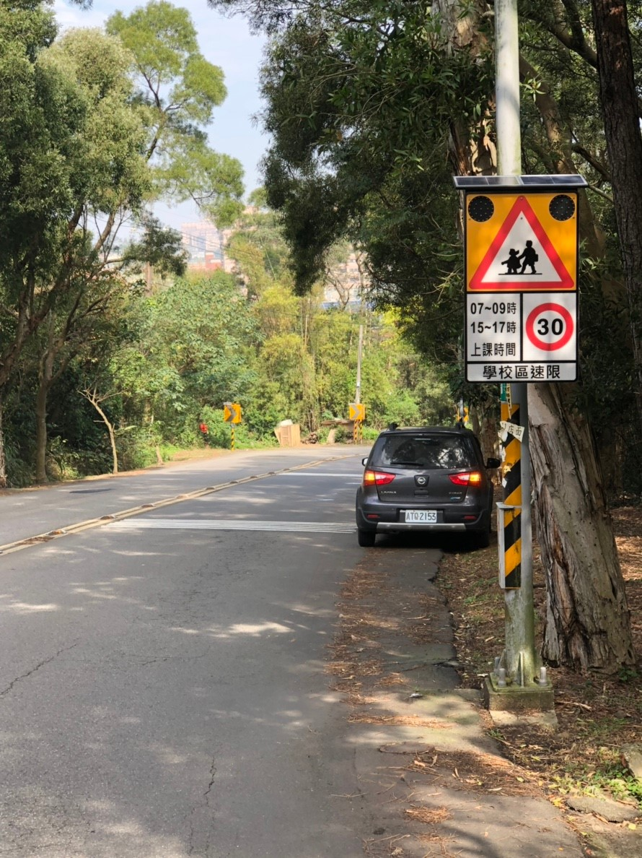
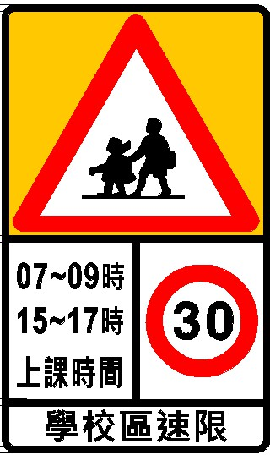

圖一 學校速限閃光標誌
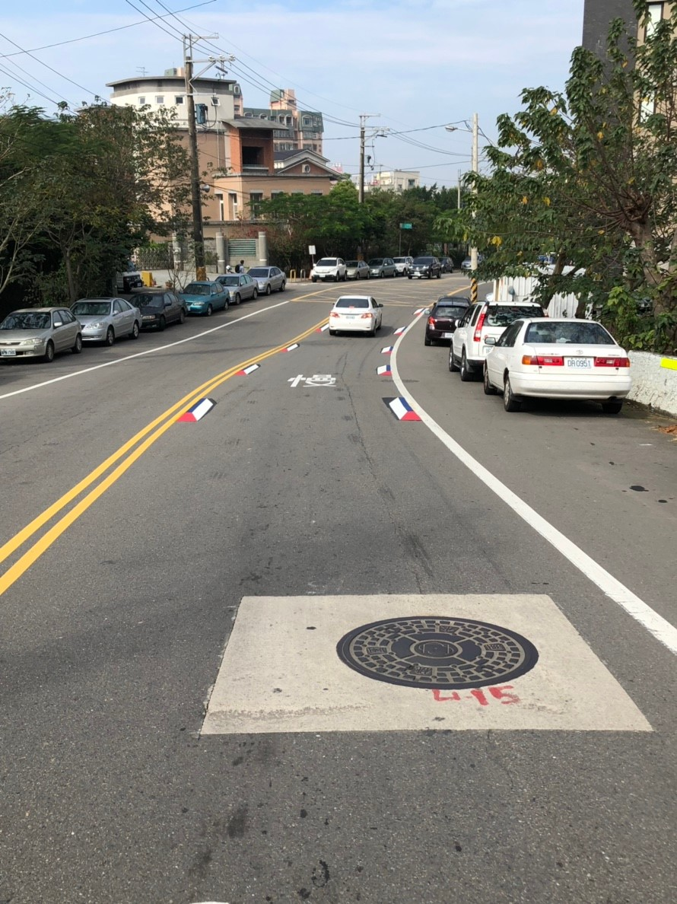
圖二 立體彩色減速標線

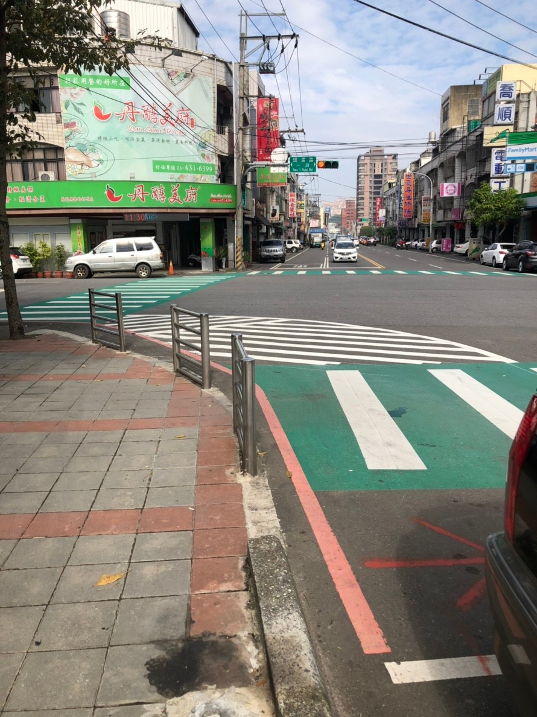
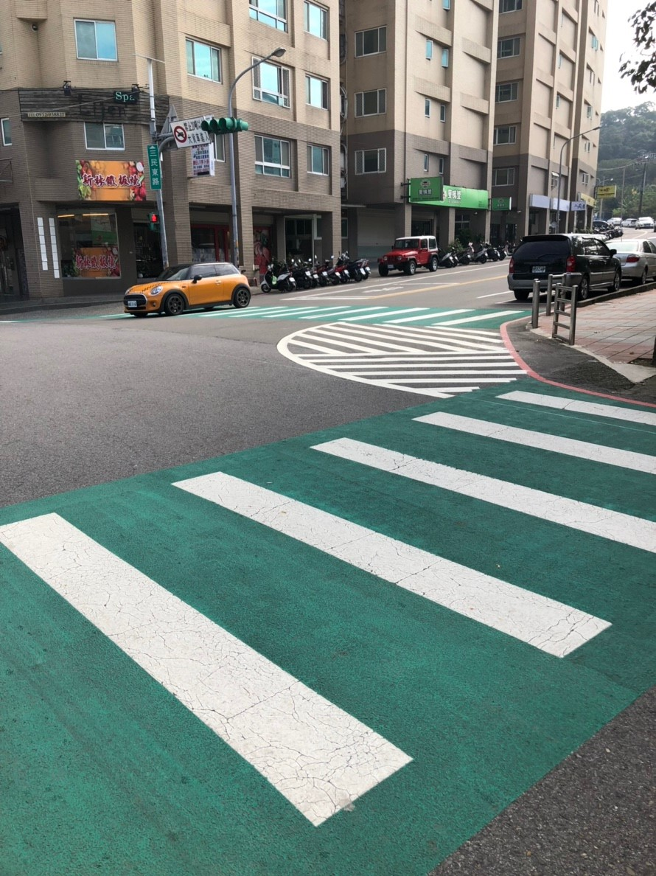

圖三 綠底行穿線(含槽化線減少人車衝突)

